G Schriftliche Kommunikation
Aufbau von Brief und E-Mail

Brief
Wenn Sie in Ihrem Ausbildungsbetrieb mit Brief oder E-Mail zu tun haben, wissen Sie, dass es Formvorgaben gibt. Meistens sind diese in den Dokumenten schon voreingestellt. Manche beziehen sich dabei auf allgemein gültige Normen, andere gelten betriebsintern.
001 Überlegen Sie, was das bei Ihnen sein könnte. Vergleichen Sie mit Ihren
Kolleginnen und Kollegen und ergänzen Sie gegebenenfalls.
Logo/Briefkopf und Anschrift (ggf. E-Mail/Homepage, …)
Bestimmte Vorgaben bei der Anrede, der Verabschiedung und der Signatur
Textbausteine für verschiedene Briefe
Adressfenster, Abstände, Bezugszeichenblock an festen Plätzen

Bestimmte Dinge gibt die Post vor. Nachdem Adressen elektronisch eingelesen werden, ist das auch sinnvoll.
002 Verwenden Sie für die nächste Aufgabe den Geschäftsbrief, den Sie im
Online-Zusatzmaterial in Abschnitt G Schriftliche Kommunikation finden.
Beschriften Sie für den Geschäftsbrief ein Kuvert ohne Fenster.
Sie können dafür auch auf der Internetseite der Post recherchieren.
Franjo Hugl KG
Telefonweg 12
1220 WIEN
0,90 €
003 Wo haben Sie den Absender hingeschrieben bzw. wo könnte er stehen?
Auf der Vorderseite links oben oder auf der Rückseite oben in der Mitte.
E-Mail
Wenn Sie diesen Brief als E-Mail versenden, müssen Sie bestimmte Vorgaben beachten.

004 Schreiben Sie nun den Geschäftsbrief als E-Mail.
Bedenken Sie: Die Geduld ist beim Lesen von E-Mails meistens geringer.
Schreiben Sie daher einen Text, der mit der halben Wortanzahl auskommt.
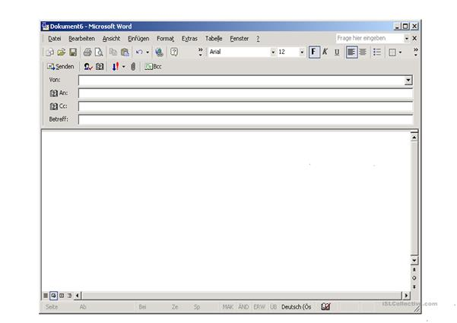
Ergänzen Sie die notwendigen Bestandteile.
Wenn Sie in der Vorlage keine Information haben, ergänzen Sie diese sinnvoll.
guenther.solinger@solinger-solar.at
Sehr geehrter Herr Hugl,
danke für Ihre Anfrage. Wir erstellen Ihnen gerne einen Kostenvoranschlag.
Bitte geben Sie uns dafür folgende Daten bekannt:
- benötigte Leistung auf Basis Ihrer Strom- und Gasrechnung (bzw. Alternativen, falls Sie welche nutzen)
- mögliche Installationsflächen und deren Maße (z. B. Dach)
- den Grundriss des Grundstücks inkl. Bebauung
Die Preise für die Solarmodule und Montagekosten finden Sie im Produktkatalog (s. Dateianhang). Wir übernehmen gegen eine Gebühr auch sämtliche Behördenwege und Förderungsansuchen.
Freundliche Grüße
Günther Solinger
SOLinger SOLar-Module GmbH
Döllacher Straße 37
8940 LIEZEN
www.solinger-solar.at
guenther.solinger@solinger-solar.at
franjo.hugl@huglkg.at
Ihre Anfrage Nr. 10 vom 15.01.20..

